嘉定区2010学年高二第二学期期中化学暨学业水平摸底试题
相对原子质量：H：1 C：12 N：14 O：16 Na：23 Mg :24 Al:27
S：32 Cl：35.5 Ca：40 Cu: 64
一、选择题：每小题只有一个正确选项（共48分）答案写在答题纸上
1．环境问题关系到人类的生存和发展，保护环境就是保护人类
自己。从保护环境的角度出发，目前最有发展前景的一次性餐具是
A．瓷器餐具 B．塑料餐具 C．淀粉餐具 D．不锈钢餐具
2．下列物质属于共价化合物的是（ ）
A．苛性钠 B．石炭酸 C．食盐 D．氯气
3．在医学、日常生活中常见的①福尔马林②医用消毒酒精③生理盐水④食醋这些溶液中溶质的质量分数由大到小的顺序是……………………………………………………
A．①②③④ B．②①③④ C．②④①③ D．②①④③
4．下列物质用途错误的是
A．天然气用于民用燃料 B．纯酒精用作医用消毒
C．苯酚用于制杀菌剂 D．福尔马林用于浸制生物标本
5．有同学将NaOH固体、P₂O₅固体、无水CaCl₂固体划分为一类。据此分类，下列A～D选项中能与这三种物质归为一类的是
A． 浓硫酸 B． NaCl C． 碱石灰 D． CaO
6．北京大学的两位教授率先发现人体心肺血管中存在微量硫化氢，它对调节心血管功能具有重要作用。下列叙述正确的是
A．硫化氢分子很稳定，受热难分解
B．硫化氢分子中所有原子的最外电子层都达到8电子结构
C．将硫化氢通入溴水，溴水褪色
D．硫化氢是电解质，其电离方程式是H₂S =2H ⁺+ S ^{2－}
7．下列离子在溶液中能大量共存的一组是…………………………………
A．Na＋、Al^{3＋}、Cl―、OH― B． Na＋、H＋、OH―、Cl―
C．NH₄＋、M_{g}^{2＋}、SO₄^{2―}、Cl― D．Na＋、Cl―、AlO₂―、H＋
8．为了确定某物质是否变质，所选试剂（括号内物质）达不到实验要求的是
A．K₂SO₃是否被氧化（BaCl₂） B．FeSO₄是否被氧化（KSCN）
C．KI是否被氧化（淀粉溶液） D．漂粉精是否被变质（盐酸）
9．下列电离方程式或离子方程式中，书写正确的是
A．NaHCO₃→Na＋＋H＋＋CO₃^{2一} B．HClO→H＋＋ClO^{一}
C．H₂S2H＋＋S^{2－} D．NH₄^{十}＋OH－→NH₃·H₂O
10.用氨水、氢氧化钠溶液、盐酸中的任何一种作试剂都能给出鉴别的溶液组是
A、Al(NO₃)₃和AgNO₃ B、Na₂CO₃和NaCl
C、Fe₂(SO₄)₃和FeCl₃ D、NH₄Cl和MgCl₂

11．某同学设计了四种制备气体的方案，其合理的方案是…………………………
A． 用MnO₂和稀HCl制取氯气
B． 醋酸钠晶体与碱石灰共热制取甲烷
C．用浓H₂SO₄ 与碘化钾固体共热制取碘化氢气体
D． 用浓氨水和生石灰制氨气
12．可逆反应：（Ⅰ）2A(g)+B(g) 2C(g)+Q（Ⅱ）3A(g) D(g)+E(g)-Q，
下列条件均能使反应（Ⅰ）、（Ⅱ）中A的转化率增大的是
①增大压强 ②升高温度 ③增加A的浓度
A．仅① B．①③ C．①②③ D．都不能
13．下列关于浓硫酸的叙述正确的是
A．浓硫酸具有吸水性，因而能使蔗糖炭化
B．浓硫酸在常温下能够使铁、铝等金属钝化
C．浓硫酸是一种干燥剂，能够干燥氨气、氢气等气体
D．浓硫酸在常温下可迅速与铜片反应放出二氧化硫气体
14．下列说法正确的是
A．石油的裂化属于物理变化
B．石油中含有大量C₅－C₁₁的烯烃，可以通过石油分馏得到汽油
C．煤的干馏属于化学变化
D．煤中含有苯和甲苯，可先干馏后分馏，将它们分离出来
15．在原电池和电解池的电极上所发生的反应，同属氧化或还原的是
A．原电池的正极和电解池的阳极所发生的反应
B．原电池的阳极和电解池的负极所发生的反应
C．原电池的负极和电解池的阳极所发生的反应
D．原电池的负极和电解池的阴极所发生的反应
16．下列离子方程式中书写正确的是
A．大理石与盐酸反应制CO₂气体：CO${}_{3}^{2−}$+2H⁺→CO₂↑+H₂O
B．向氢氧化钠溶液中通入少量硫化氢气体
H₂S+2OH－→S^{2－}+H₂O
C．向苯酚钠溶液中通入过量的CO₂气体，溶液由澄清变浑浊；
－O－+CO₂+H₂O→－OH+HCO⁻₃
D．氯化铁水解
Fe³⁺+3H₂O→Fe(OH)₃↓+3H⁺
17．一带有活塞的密封容器中盛有A、B组成的混合气体，在通常条件下，从状态I反应到状态II时，气体体积（V）与气体压强（P）的变化曲线如图所示。
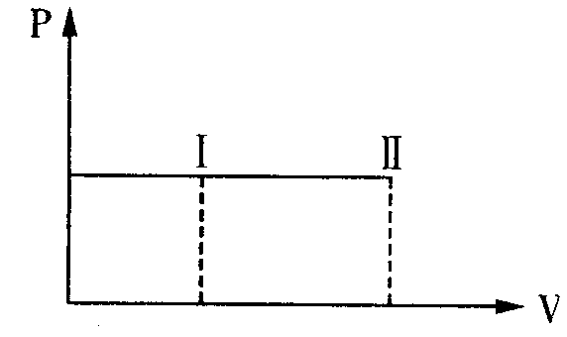
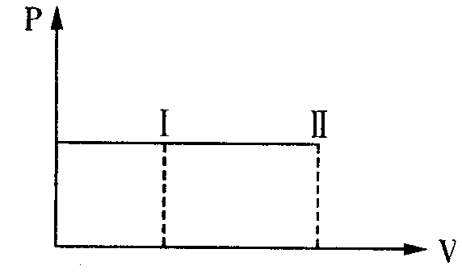
则反应：A(g)+B(g) 2C(g)
A．是放热反应 B．反应后气体总分子数增多
C．是吸热反应
D．反应物具有的总能量等于生成物具有的总能量

18. 右图是电解饱和NaCl溶液的实验装置, X、Y都是惰性电极, a是饱和NaCl溶液, 同时在两边各滴入几滴酚酞试液,下列有关该实验正确的说法是
A. X电极为阳极,Y电极为阴极
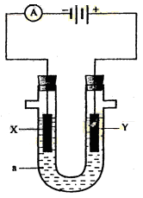
B. X电极溶液变红色, 且有刺激性气味气体产生
C. 若将X、Y两极产生的气体收集起来,其体积比略大于1:1
D. 电解后,将溶液混匀,电解前后溶液的pH未发生变化
19．下列做法会导致食品对人体有害的是
①在沥青公路上翻晒粮食 ②香肠中加过量亚硝酸钠以保持肉类
新鲜③用无烟煤直接烧烤鸡、鸭 ④用“瘦肉精”喂养生猪
⑤用小苏打做发酵粉制面包 ⑥用乙烯催熟水果
A．①②③⑤ B．①②③④ C．②③④⑤ D．①②③④⑤
20．下列实验中，仪器下端必须插入液面的是
①制备氢气的简易装置中的长颈漏斗； ②制备氯气装置中的分液漏斗；
③制备Fe(OH)₂操作中的胶头滴管； ④将氯化氢气体溶于水时的导气管；
⑤用乙醇制取乙烯时的温度计； ⑥蒸馏石油时的温度计。
A.①③⑤ B.②④⑥ C.①③④⑤ D.全部
21.在元素周期表中的短周期元素中，原子最外层电子数与其电子层数之比为
1:1，2:1，3:1的元素共有
A、4种 B、5种 C、6种 D、7种
22.常温时，向pH =2的硫酸中加入等体积的下列溶液后，滴入甲基橙试液，出现红色，该溶液可能是
A．pH =12 的Ba(OH)₂ B．pH =12的氨水
C．0.05mol/L BaCl₂ D．0.01mol/L NaOH
23．对室温下pH相同、体积相同的醋酸和盐酸两种溶液分别采取下列措施，有关叙述正确的是
A．加适量的醋酸钠晶体后，两溶液的pH均增大
B．使温度都升高20℃后，两溶液的pH均不变
C．加水稀释2倍后，两溶液的pH均减小
D．加足量的锌充分反应后，两溶液中产生的氢气一样多
24.将足量CO₂通入NaOH和Ca(OH)₂的混合稀溶液中，生成沉淀的物质的量（n）和通入气体的体积（V）的关系正确的是
A
n
V
B
n
V
C
n
V
D
n
V

2010学年高二第二学期期中化学暨学业水平摸底试题
一、答案写在答题纸上（共48分）
题号 | 1 | 2 | 3 | 4 | 5 | 6 | 7 | 8 | 9 | 10 | 11 | 12
答案
题号 | 13 | 14 | 15 | 16 | 17 | 18 | 19 | 20 | 21 | 22 | 23 | 24
答案

二、填空题：（共44分）
25．(5分)实验室可用酸化的高锰酸钾溶液检验烯烃和烷烃，已知乙烯能使酸化的高锰酸钾溶液褪色，在此过程中乙烯转化为CO₂ ，MnO₄― 转化为Mn^{2＋} 。
- 写出H₂SO₄的系数：
5C₂H₄+12KMnO₄+_____H₂SO₄ 10CO₂↑+6K₂SO₄+12MnSO₄+28H₂O
(2) 该反应中氧化剂是____________，乙烯在反应中被________(填“氧化”或“还原”)
- 1mol KMnO₄ 参加反应时，电子转移__________________________个
26．(11分)现有下列短周期元素性质的有关数据：
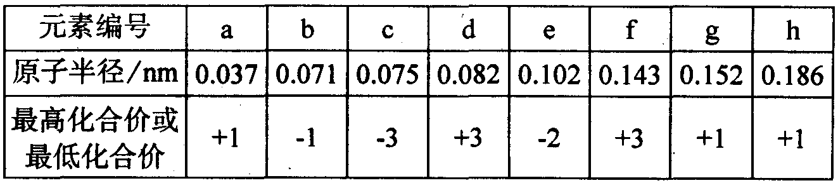
(1)根据元素周期律确定a至h 8种元素在周期表中的位置，将它们的元素编号填入下表相应的空格内。
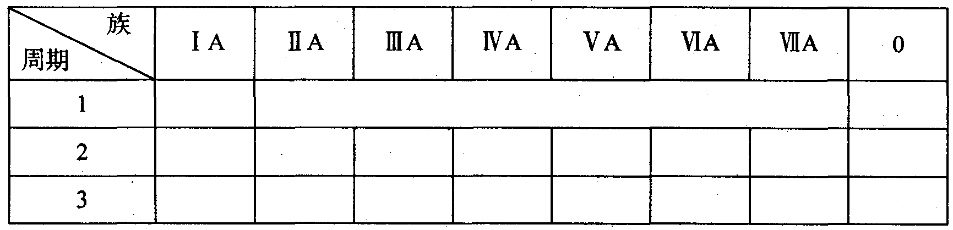
（2）e原子结构示意图为 ；
（3）c元素形成的氢化物是 ，它和HCl相遇后的现象是 。
27．（5分）2010年是勒夏特列（Le Chatelier1850－1936）诞生160周年，勒夏特列发现的平衡移动原理在工农业生产和日常生活中有许多重要应用。
（1）下列事实中，能用勒夏特列原理解释的是：
A．由H₂、I₂（g）、HI组成的平衡体系，加压后颜色加深
B．氨水应密闭保存，放置低温处
C．工业上生产硫酸的过程中使用过量的空气以提高二氧化硫的利用率
D．500℃左右比室温更有利于合成氨的反应
E．实验室常用排饱和食盐水的方法收集氯气
（2）请用勒夏特列原理解释如下生活中的常见现象：打开冰镇啤酒瓶把啤酒倒入玻璃杯，杯中立即泛起大量泡沫。

。

28．(4分)有一支已经洗净并用待测浓度的盐酸溶液润洗过的酸式滴定管（规格为25.00mL），怎样用它来准确量取25.00mL的待测浓度的盐酸溶液，请简述操作过程。
答: 在该酸式滴定管中装满待测浓度的盐酸溶液，把它固定在滴定管夹上，
_____________________________________________________________________________________________________________________________________________________________________________________________________________________________。
29．(11分)根据实验室中测定硫酸铜晶体结晶水含量的实验，填写下列空白：
(1) 从下列仪器选出所需仪器（用标号字母填写） 。
(A) 电子天平 (B) 坩埚钳 (C) 试管夹 (D) 酒精灯 (E) 蒸发皿
(F) 玻璃棒 (G) 坩埚 (H) 干燥器 (I) 石棉网 (J) 三脚架 （K）泥三角
除上述仪器外，还需要的仪器是 。
(2) 某学生实验后得到以下数据：
加热前质量 |  | 加热后质量
W₁（容器） | W₂（容器+晶体） | W₃（容器+无水硫酸铜）
5.4g | 7.9g | 6.8g
请写出结晶水含量（x%）的计算公式（用W₁、W₂、W₃表示）

x%= ，
该生测定结果是偏高还是偏低? 。
从下列分析中选出该学生产生实验误差的原因可能是（填写字母） 。
(A) 加热过程中晶体有少量溅失；
(B) 加热前称量时容器未完全干燥；
(C) 最后两次加热后的质量相差较大（大于0.1克）；
(D) 加热后容器未放入干燥器中冷却；

30．（8分）从某些植物树叶提取的挥发油中含有下列主要成分：
OCH₃
OCH₃
CH₂—CH＝CH₂
CH₂—CH＝CH₂
OH
OH
CH＝CH—CHO
A
B
C

（1）写出A的分子式 。
（2）B能发生的化学反应类型有______________________________
1molB与溴水充分反应，需消耗 mol单质溴。
（3）写出C在一定条件下与足量H₂反应的化学方程式：

。

三、计算题：（共8分）
31．如图是测定铜粉(含铝粉)的纯度的实验装置，所用NaOH的浓度为4.5mol·L^{－1}。不同时间电子天平的读数如下表所示：
 | 时 间  (min) | 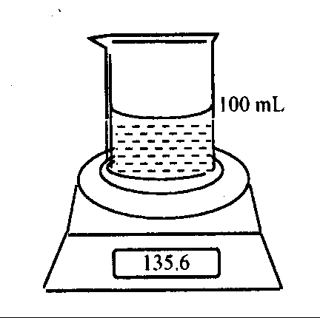  电子天平读数  120.011  （g）
烧杯＋NaOH溶液 |  | 120.011
烧杯＋溶液＋样品 | 0 | 135.610
烧杯＋溶液＋样品 | 1 | 135.132
烧杯＋溶液＋样品 | 2 | 134.765
烧杯＋溶液＋样品 | 3 | 134.410
烧杯＋溶液＋样品 | 4 | 134.410
（1）试计算样品中铜的质量分数。（保留小数点后两位）

（2）反应后溶液（忽略溶液体积的变化）的c(OH⁻)。

2010学年高二第二学期期中化学暨学业水平摸底试题参考答案
一、答案写在答题纸上（共48分）
题号 | 1 | 2 | 3 | 4 | 5 | 6 | 7 | 8 | 9 | 10 | 11 | 12
答案 | C | B | D | B | D | C | C | A | D | A | D | A
题号 | 13 | 14 | 15 | 16 | 17 | 18 | 19 | 20 | 21 | 22 | 23 | 24
答案 | B | C | C | C | A | C | B | A | D | C | A | D

25. (1) 18 (1分)
(2) KMnO₄ (1分) ；氧化 (1分) (3) 3.01×10²⁴ (或5×6.02×10²³)(2分)
26．(11分) (1) （直接填上元素符号也给分）

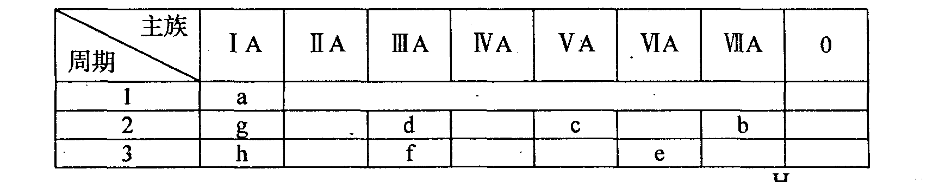
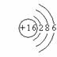
（2） （3）NH₃ 有白烟产生

27．（1）B、C、E（每个1分，共3分）
（2）①啤酒瓶中二氧化碳气体与啤酒中溶解的二氧化碳达到平衡：CO₂(气)CO₂(溶液)，打开啤酒瓶，二氧化碳气体的压力下降，根据勒夏特列原理，平衡向放出二氧化碳气体的方向移动，以减弱气体压力下降对平衡的影响。②温度是保持平衡的条件，玻璃杯的温度比冰镇啤酒的温度高，根据勒夏特列原理，平衡应向减弱温度升高的方向移动，即应向吸热方向移动，从溶液中放出二氧化碳气体是吸热的，因而，应从溶液中放出二氧化碳气体。（2分）
28．（4分）轻轻旋转活塞，使滴定管的尖嘴部分充满溶液，然后调整滴定管内液面，使其保持在“0”刻度，并记下准确读数，再将该溶液注入锥形瓶内，待液面接近“25”刻度时，要逐滴滴入至管内液面刚好保持在“25”刻度处，停止滴入。

29．（共11分）(1) A、B、D、F、G、H、J、K (3分) (每答对3个给1分)
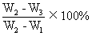
研钵、药匙 (2分)
(2) (3分) 偏高 (1分) A、B (2分)

30．（8分）
（1）C₁₁H₁₄O₂ （2分） （2）
取代反应、加成反应、氧化反应、还原反应（答出2种即得2分） 4 （2分）
（3）
CH＝CH—CHO
一定条件下
CH₂—CH₂—CH₂OH
+5H₂
（2分）

31．（共8分）
解：n(H₂) = (135.610－134.410)/2 = 0.6mol（1分）
2Al + 2NaOH + 2H₂O → 2NaAlO₂ + 3H₂↑（1分）
(1) n(Al) = 2n(H₂)/3 = 0.4mol （1分） m(Cu)% = 30.77% （2分）
(2) 消耗n(NaOH) = 2n(H₂)/3 = 0.4mol （1分）
反应后溶液中 c(NaOH) = 0.5mol·L^{－1} （1分）
c(OH⁻) = 0.5mol·L^{－1}（1分）

